
CADERNO DE ANÁLISE DE PELE · DAC-AP-03
ARQUITETURA DA SOLUÇÃO
Arquitetura lógica, componentes, dados, integrações, estados e limites de segurança.

VERSÃO | 1.0
STATUS | Proposta para validação
DATA | 30 de agosto de 2026
RESPONSÁVEL | D’ACCORD · Produto, Engenharia e Curadoria
DECISÃO NORTEADORA
A arquitetura deve isolar o provedor de visão, manter a decisão de segurança sob controle da D’ACCORD e permitir excluir a foto sem perder a auditabilidade da recomendação.

Mapa do caderno
CÓDIGO | DOCUMENTO | RELAÇÃO
DAC-AP-01 | Planejamento e escopo | Documento complementar
DAC-AP-02 | Requisitos da funcionalidade | Documento complementar
DAC-AP-03 | Arquitetura da solução | ESTE DOCUMENTO
DAC-AP-04 | Implementação técnica | Documento complementar
DAC-AP-05 | Tecnologias e ferramentas | Documento complementar
DAC-AP-06 | Regras de negócio | Documento complementar
DAC-AP-07 | Requisitos não funcionais | Documento complementar
DAC-AP-08 | Plano de desenvolvimento | Documento complementar

1. Visão arquitetural
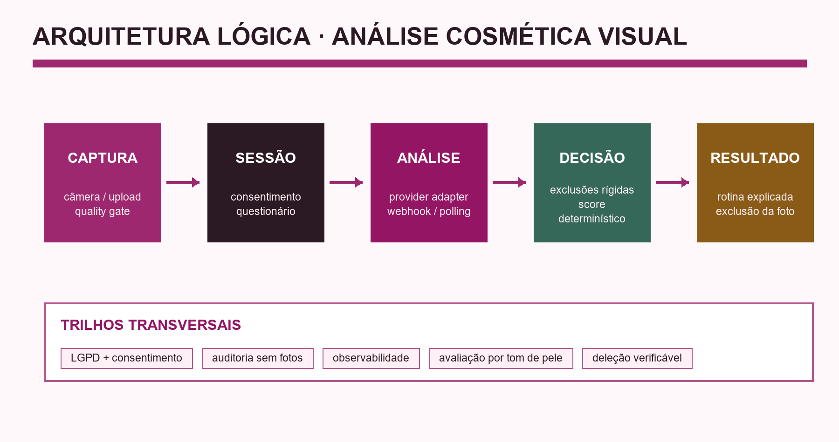
Figura 1 — Fluxo desacoplado por sessão e provider adapter, com trilhos transversais de privacidade e avaliação.

2. Princípios
- Privacy by design: foto temporária, identificadores pseudônimos e nenhuma imagem em logs.
- Safety first: exclusões rígidas e alertas são determinísticos e precedem o ranking.
- Provider agnostic: toda integração de visão implementa SkinAnalysisProvider.
- Explicabilidade por dados: motivos vêm de regras e atributos do catálogo, não de texto inventado.
- Assíncrono e idempotente: rede instável, webhook duplicado e retry não duplicam análise.
- Fail closed para segurança: sem confiança ou dados essenciais, não há recomendação completa.

3. Componentes
CAMADA | COMPONENTE | RESPONSABILIDADE
Experiência | Analysis Capture | Câmera/upload, guia de pose, qualidade e consentimento.
Experiência | Questionnaire | Perfil, restrições, alergias, contexto e preferências.
Aplicação | Analysis Session Service | Ciclo de vida, idempotência, retenção e autorização.
Domínio | Safety Rules Engine | Exclusões rígidas, alertas e motivo codificado.
Domínio | Recommendation Engine | Pontuação, diversidade, rotina e explicações.
Integração | SkinAnalysisProvider | Upload temporário, task_id, webhook/polling e normalização.
Dados | PostgreSQL | Sessões, respostas, findings, catálogo, regras e auditoria.
Dados | Object Storage | Selfie privada e temporária com lifecycle/deleção explícita.
Operação | Telemetry | Traces, métricas, erros e correlação sem PII sensível.

4. Fluxo de sequência
- 1) Cliente aceita consentimento operacional e inicia sessão.
- 2) API gera URL de upload temporária e restrita ao objeto da sessão.
- 3) Cliente envia a selfie; servidor executa/valida quality gate e sela respostas do questionário.
- 4) Provider adapter cria tarefa assíncrona e persiste task_id sem expor credenciais.
- 5) Webhook assinado atualiza status; polling atua como fallback.
- 6) Normalizador converte resultado externo para SkinFinding interno com confiança e versão.
- 7) Safety Rules Engine bloqueia itens incompatíveis e decide se é possível continuar.
- 8) Recommendation Engine monta rotina, persiste snapshot explicável e elimina a foto.
- 9) Cliente consulta sessão e recebe somente o resultado autorizado.

5. Modelo de dados lógico
ENTIDADE | CAMPOS ESSENCIAIS | RETENÇÃO
consents | subject_id, purpose, version, accepted_at, revoked_at | Enquanto necessário para comprovação + política legal
analysis_sessions | id, subject_id, status, expires_at, provider, rule_version | 90 dias sem histórico; configurável
questionnaire_responses | session_id, schema_version, answers_json | Mesmo ciclo do resultado
analysis_findings | session_id, concern, score, confidence, region, model_version | Sem face embedding; mesmo ciclo do resultado
image_objects | session_id, object_key, checksum, deleted_at | Apagar após processamento; limite padrão de 24 h
products | sku, status, price, stock, category, anvisa_ref | Enquanto produto ativo + histórico
ingredients | inci_name, aliases, evidence_level | Versionado
product_ingredients | product_id, ingredient_id, position | Versionado
compatibility_rules | condition, effect, severity, version, rationale | Imutável por versão
recommendations | session_id, product_snapshot, reasons, exclusions, score | Conforme opt-in/histórico
audit_events | actor, action, target, policy_version, timestamp | Sem resposta bruta ou foto; política legal

6. Contratos de API
MÉTODO | ROTA | FUNÇÃO
POST | /api/analysis/sessions | Criar sessão e registrar consentimento/versionamento
POST | /api/analysis/sessions/:id/upload-url | Gerar URL curta para PUT do objeto
POST | /api/analysis/sessions/:id/submit | Selar questionário e iniciar validação/análise
GET | /api/analysis/sessions/:id | Consultar status/resultados autorizados
DELETE | /api/analysis/sessions/:id | Eliminar foto, respostas e resultado conforme política
POST | /api/analysis/providers/perfect/webhook | Receber evento assinado e idempotente
POST | /api/recommendations | Gerar/regerar recomendação com snapshot
GET | /api/catalog/products | Consultar produtos elegíveis e filtros

7. Limites de confiança
REGRA DE ARQUITETURA
Doenças, alergias e medicamentos entram apenas pelo questionário e por validação humana/curatorial. O provider de imagem não é fonte de verdade clínica.

Referências e fontes de decisão
As fontes abaixo sustentam as decisões técnicas e de produto. As regras finais de privacidade e enquadramento regulatório devem ser validadas por assessoria jurídica e especialistas clínicos antes do piloto.
- [LOR-01] L’Oréal e ModiFace: análise de pele por IA, base de imagens e fluxo selfie → sinais → rotina. Acessar fonte
- [LOR-02] L’Oréal R&I: bastidores dos analisadores de pele, variação de selfies e contexto de estilo de vida. Acessar fonte
- [PER-01] Perfect Corp AI Skin Analysis API v2.1: tarefas assíncronas, ações e consulta de status. Acessar fonte
- [ANPD-01] ANPD: perguntas frequentes sobre LGPD, dados pessoais sensíveis e tratamento. Acessar fonte
- [ANV-01] Anvisa: conceitos e definições de produtos para saúde e software com finalidade médica. Acessar fonte
- [MDN-01] MDN: getUserMedia e exigência de contexto seguro para câmera no navegador. Acessar fonte
- [DRZ-01] Drizzle ORM: esquema TypeScript, consultas tipadas e PostgreSQL. Acessar fonte
- [R2-01] Cloudflare R2: URLs pré-assinadas e acesso temporário a objetos. Acessar fonte
- [OTEL-01] OpenTelemetry JavaScript: traces, métricas e instrumentação. Acessar fonte

